Праздник в честь Дня 8 марта
В начале марта мы отмечаем замечательный праздник – Международный женский день – 8 марта – праздник наших дорогих мам, бабушек, а также и наших девочек. Поэтому 7 марта накануне праздника учащиеся начальной школы провели концерт «Моя мама – моя радость!». В этот день приятно дарить цветы, а мы подарили необычный весенний букет, который состоял из песен и слов поздравлений!
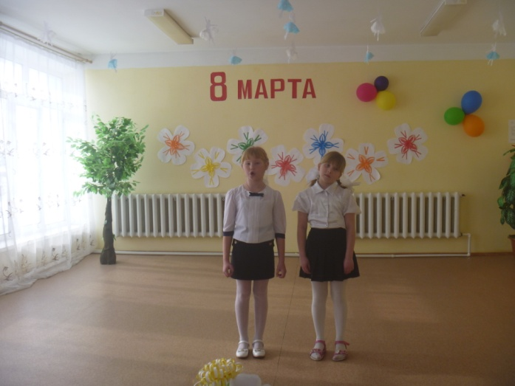 | 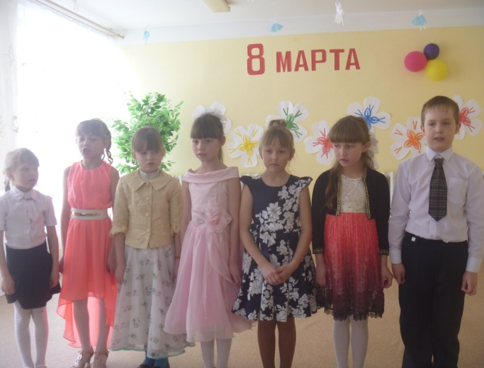
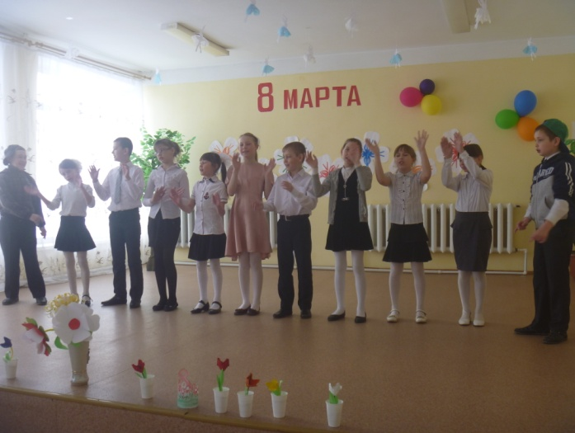 | 